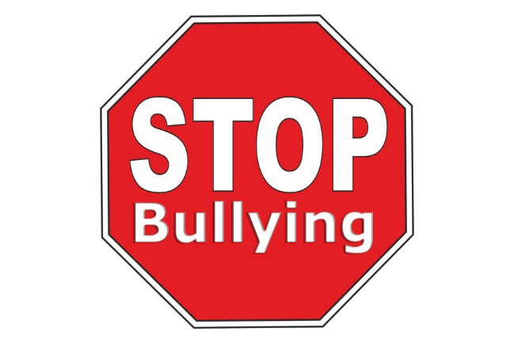**Что делать, если ваш ребёнок стал жертвой буллинга?**

Жертвой буллинга может стать абсолютно любой ребёнок, вне зависимости от благополучия семьи, заботы родителей и уровня развития и воспитания. Важно, чтобы взрослые не оставляли без внимания случаи травли, даже если агрессия не направлена на их детей.

**Как распознать буллинг и чем он опасен?**

Если ребёнок стал жертвой, но не рассказывает об этом напрямую, о травле можно догадаться по другим физическим и психологическим признакам:

* беспричинные боли в животе и груди;
* нежелание идти в школу и плохая успеваемость;
* нервный тик, энурез;
* печальный вид, беспокойство, тревожность;
* нарушенный сон, кошмары;
* длительное подавленное состояние;
* участившиеся простуды и другие заболевания;
* склонность к уединению, нежелание общаться;
* проблемы с аппетитом;
* излишняя уступчивость и осторожность.

Школьная травля может иметь самые неприятные последствия для всех участников. Ученики, подвергающиеся буллингу, находятся в депрессии, у них могут развиваться психические расстройства.

Дети-агрессоры испытывают проблемы с успеваемостью, приобретают криминальные наклонности и нарушаю дисциплину на уроках.

Очевидцы травли зачастую испытывают страх оказаться на месте жертвы и могут присоединиться к буллерам. Либо испытывают чувство вины за своё невмешательство и получают травму наблюдателя.

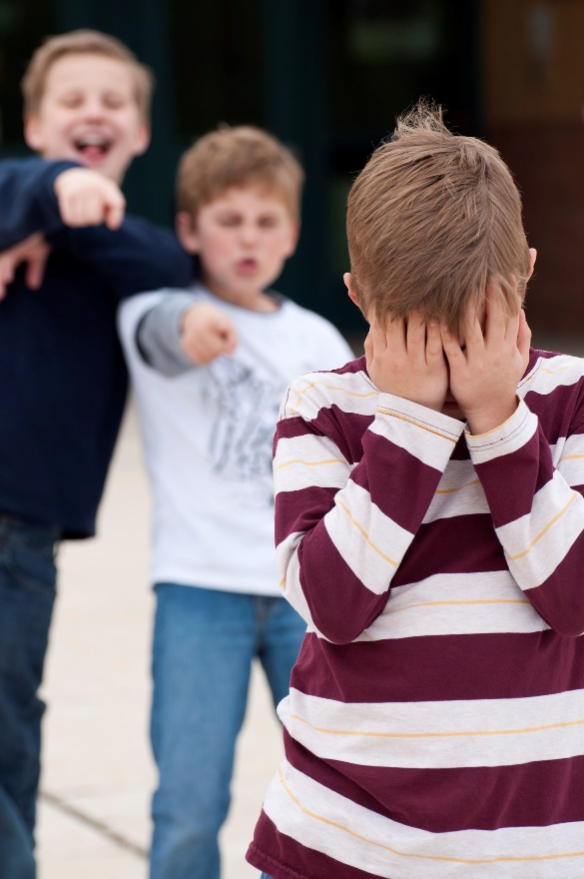Таким образом, школьные издевательства имеют очень серьезные последствия.

### Что делать родителям?

**Родители ребёнка**-жертвы могут испытывать чувство вины, стыда, гнева, боли и бессилия.

Из-за этого вместо поддержки и сочувствия обрушиваются на него с советами и обвинениями: «Что же ты не дал сдачи?!», «Не будь тряпкой!», «Сам виноват» и так далее.

Важно понять, что здесь никто не виноват, особенно сам ребёнок. Если вы чувствуете, что как родитель не справляетесь с ситуацией (а это нормально), то прежде всего нужно самому получить поддержку близких или психолога.

Вот фразы, которые помогут вам начать диалог с ребенком:

* «*Я тебе верю*». Это даст ребёнку понять, что вместе вы справитесь с проблемой.
* «*Мне жаль, что с тобой это случилось*». Это сигнал, что вы разделяете его чувства.
* «*Это не твоя вина*». Покажите ребёнку, что в этой ситуации он не одинок, многие его сверстники сталкиваются с разными вариантами запугивания и агрессии.
* «*Хорошо, что ты мне об этом сказал*». Докажите, что ребёнок правильно сделал, обратившись к вам.
* «*Я люблю тебя и постараюсь сделать так, чтобы тебе больше не угрожала опасность*». Эта фраза позволит ощутить защиту и с надеждой посмотреть в будущее.

Старайтесь всегда поддерживать с детьми доверительные отношения, чтобы они смогли вовремя попросить о помощи.

Если вы узнали, что в вашей школе практикуется травля, нельзя оставаться в стороне и пускать ситуацию на самотёк. Обсудите её с классным руководителем, заместителем директора по УВР, директором.

Поговорите со своим ребёнком, объясните, как нужно действовать, если он или другие дети в школе подвергаются издевательствам или принимают в этом участие.